Contoh Pembuatan ERD

A. Permasalahan:
Membuat database yang sederhana untuk suatu sistem informasi akademis.

B. Tahap 1: Penentuan Entities
- mahasiswa: menyimpan semua informasi pribadi mengenai semua mahasiswa
- dosen: menyimpan semua informasi pribadi mengenai semua dosen
- mata_kuliah: menyimpan semua informasi mengenai semua mata kuliah yang ditawarkan
- ruang: menyimpan semua informasi mengenai ruang kelas yang digunakan

C. Tahap 2: Penentuan Attributes
- mahasiswa:
- nim: nomor induk mahasiswa (integer) PK
- nama_mhs: nama lengkap mahasiswa (string)
- alamat_mhs: alamat lengkap mahasiswa (string)
- dosen:
- nip: nomor induk pegawai (integer) PK
- nama_dosen: nama lengkap dosen (string)
- alamat_dosen: alamat lengkap dosen (string)
- mata_kuliah:
- kode_mk: kode untuk mata kuliah (integer) PK
- nama_mk: nama lengkap mata kuliah (string)
- deskripsi_mk: deskripsi singkat mengenai mata kuliah (string)
- ruang:
- kode_ruang: kode untuk ruang kelas (string) PK
- lokasi_ruang: deskripsi singkat mengenai lokasi ruang kelas (string)
- kapasitas_ruang: banyaknya mahasiswa yang dapat ditampung (integer)

D. Tahap 3: Penentuan Relationships
 | mahasiswa | dosen | mata_kuliah | ruang
mahasiswa | - | n:1 | m:n | -
dosen |  | - | 1:n | -
mata_kuliah |  |  | - | 1:1
ruang |  |  |  | -

Hubungan:
- ruang digunakan untuk mata_kuliah:
- Tabel utama: ruang
- Tabel kedua: mata_kuliah
- Relationship: One-to-one (1:1)
- Attribute penghubung: kode_ruang (FK kode_ruang di mata_kuliah)
- dosen mengajar mata_kuliah:
- Tabel utama: dosen
- Tabel kedua: mata_kuliah
- Relationship: One-to-many (1:n)
- Attribute penghubung: nip (FK nip di mata_kuliah)
- mahasiswa mengambil mata_kuliah:
- Tabel utama: mahasiswa, mata_kuliah
- Tabel kedua: mhs_ambil_mk
- Relationship: Many-to-many (m:n)
- Attribute penghubung: nim, kode_mk (FK nim, kode_mk di mhs_ambil_mk)
- dosen membimbing mahasiswa:
- Tabel utama: dosen
- Tabel kedua: mahasiswa
- Relationship: One-to-many (1:n)
- Attribute penghubung: nip (FK nip di mahasiswa)

E. Tahap 4: Pembuatan ERD
EER (Enhanced Entity Relationship) Diagram:
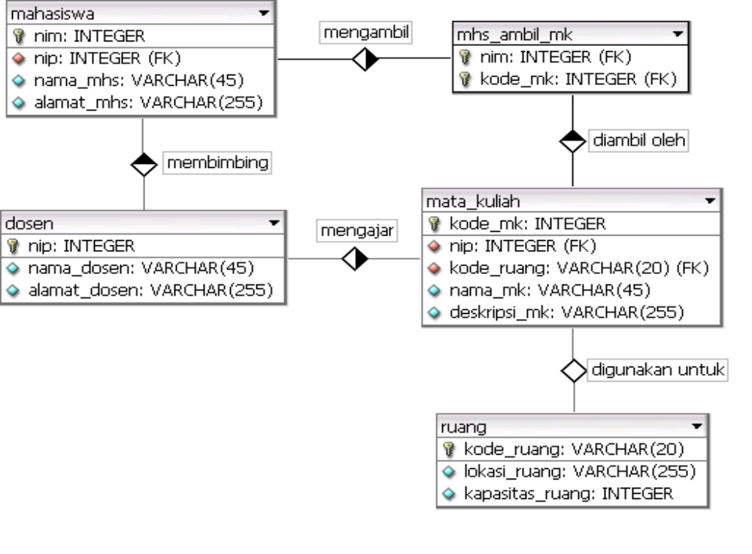
ER Diagram alternatif:

mahasiswa

dosen

ruang

mata_kuliah

mengambil
digunakan untuk
mengajar
membimbing
nim
nama_mhs
alamat_mhs
kode_mk
nama_mk
deskripsi_mk
kode_ruang
lokasi_ruang
kapasitas_ruang
nip
nama_dosen
alamat_dosen

